попопопо  АДМИНИСТРАЦИЯ  МУНИЦИПАЛЬНОГО РАЙОНА  « ПЕЧОРА » | 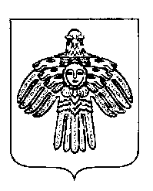 | «ПЕЧОРА »  МУНИЦИПАЛЬНÖЙ РАЙОНСА  АДМИНИСТРАЦИЯ
ПОСТАНОВЛЕНИЕ
ШУÖМ

«15 » мая 2018 г.  г. Печора, Республика Коми |  | № 524

О внесении изменений в постановление администрации МР «Печора» от 29.06.2018 № 742 «Об оплате труда работников муниципальных учреждений физической культуры и спорта муниципального образования муниципального района «Печора»

администрация ПОСТАНОВЛЯЕТ:

1. Внести изменения в постановление администрации МР «Печора» от 29.06.2018 № 742 «Об оплате труда работников муниципальных учреждений физической культуры и спорта муниципального образования муниципального района «Печора»:
1.1. Графу «Наименование критерия» позицию 2 раздела 1 «Основная деятельность учреждения» таблицы «Критерии оценки результативности и качества работы руководителей муниципальных учреждений физической культуры и спорта МО МР «Печора», реализующих программы спортивной подготовки (спортивных школ), для установления надбавки за интенсивность и высокие результаты работы руководителю учреждения» приложения 1 к постановлению после слова «Печора» дополнить словами «в части касающейся деятельности учреждения».
2. Настоящее постановление вступает в силу со дня подписания и подлежит размещению на официальном сайте администрации муниципального района «Печора».

Глава муниципального района-
руководитель администрации Н.Н. Паншина

